轻型货架技术规范书
项目名称：2026年天峨供电公司生产材料购置项目（变电）

广西电网有限责任公司河池供电局
2026年03月
目 录
1. 总则 1
2. 技术要求 1
3. 供货范围 2
4. 设备应提供的合格证书要求 2
5. 设备的售后服务要求 2

总则
1.1本规范书适用于轻型货架，它提出轻型货架的技术性能、要求、标志等。
1.2本规范书中提出的是最低限度的技术要求，并未对一切技术细节作出规定，也未充分引述有关的技术标准和规范的条文，供方应提供符合本规范书和国家标准要求的高质量产品。
1.3如果供方没有以书面形式对本规范书的条文提出异议，则意味着供方提供的设备完全符合本规范书的要求，如有异议，不管是多么微小，都有应在报价书中以“对规范书的意见和同规范书的差异”为标题的专门章节加以详细描述。
1.4供方须执行现行国家标准和电力行业标准，本规范书所使用的标准如与供方所执行的标准不一致时，按要求较高的标准执行。
1.5本规范书经供需双方确认后作为订货合同的技术附件，与合同正文具有同等法律效力。
1.7要求由供应商负责安排人员上门包安装
1.8本规范书未尽事宜，由供需双方协商确定。

技术要求
4层/不锈钢304/长：600cm;宽：60cm;高：200cm
(1)工作温度: —15℃至80℃。
(2)设备使用年限：≥20年
2.1物资照片
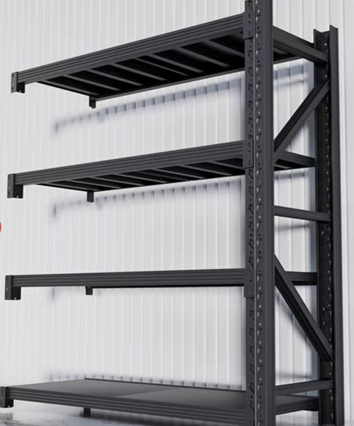
备注：所附图片仅供参考，不涉及品牌指定，投标人不能直接引用该图片应标
序号 | 物资名称 | 型号规格 | 单位 | 数量 | 备注
1 | 轻型货架 | 4层/不锈钢304/长：600cm;宽：60cm;高：200cm | 个 | 1 | 变电站配品配件室存放备件货架
3供货范围

4设备应提供的合格证书要求
4.1提供货架配置清单、产品合格证书；
4.2 验收须由需方、供方及厂家三方代表现场会签确认；

5设备的售后服务要求
5.1质保期内，配件损坏，免费更换；
5.2 协助买方进行配件的安装。

